 

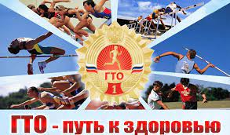

**«Зачем выполнять ГТО в 21 веке?»**

  Комплекс ГТО (Готов к Труду и Обороне) – это добровольное тестирование, направленное на проверку физического состояния организма. Изначально система была придумана в 30-х годах 20-го века, но в 2014 году вновь была воссоздана. Проверка носит чисто спортивный характер, к прохождению не может быть принужден никто, независимо от места работы и социального положения.

Суть проекта «Готов к труду и обороне» следующая: гражданин выполняет определенные физические упражнения → комиссия фиксирует результаты → сравнивает их с утвержденными нормативами (подробней про нормативы – в следующем разделе статьи) → если гражданин выполняет нормы (показывает результат ≥ утвержденных показателей), он награждается знаком отличия – **значком ГТО** той или иной степени определенной ступени ГТО.

**Понятие комплекса ГТО**

Нормы ГТО – это комплекс упражнений, цель которых заключается в проверке физического состояния населения, пропаганде здорового образа жизни и физической активности. Благодаря сдаче норм ГТО достигается популяризация спорта. Результат сдачи норматива – выдача специального значка.

**Кто вправе сдавать нормативы**

Право на выполнение норм имеют лица, чей возраст достиг 6 лет. То есть, ГТО для детей также доступно, как и для взрослых. Всего имеется 11 групп по возрастам, но период обучения в школе охватывает пять таких ступеней.

 В каждой группе предусматриваются разные наборы обязательных и выбираемых тестов, разные минимальные нормы (затраченное время, количество выполненных повторов) и различающиеся уровни сложности. Некоторые испытания включаются в школьные программы.

**Нормативы и возрастные ступени**

Ступени ГТО выстроены так, чтобы обеспечить выполнение упражнений в зависимости от физиологических возможностей организма. Несомненно, нормативы не могут учесть индивидуальные отклонения.

 Они берут в расчет лишь средние значения. На сайте проекта можно посмотреть все нормы ГТО по возрастам ([ссылка](https://xn--76-glc8bt.xn--p1ai/sdayushchemu/summary_table.html))

*Ступени ГТО –*[*это дифференциация*](https://ktonanovenkogo.ru/voprosy-i-otvety/differenciaciya-chto-ehto-takoe-differencirovannyj.html)*норм****по возрастам****, т.е. для детей, взрослых и пожилых людей утверждаются различные нормативы, соответствующие уровню хорошей физической подготовки человека определенного возраста.*

Всего существует 11 степеней (приказ минспорта России от "19" июня 2017 г. № 542). **Каждая имеет свои особенности:**

1. Ступень 6-8 лет.

2. Ступень 9-10 лет.

3. Ступень 11-12 лет.

4. Ступень 13-15 лет.

5. Ступень 16-17 лет.

6. Ступень 18-29 лет.

7. Ступень 30-39 лет.

8. Ступень 40-49 лет.

9. Ступень 50-59 лет.

10. Ступень 60-69 лет.

11. Ступень 70 и более лет.

*Значок ГТО – знак отличия, подтверждающий выполнение нормативов. Существуют 3 ступени отличия и****3 вида значков****: золотой, серебряный и бронзовый.*

Изготавливаются из железа, покрываются напылением, имитирующим либо цвет золота, либо серебра, либо бронзы.



К значку выдается специальное **именное удостоверение**, которое подтверждает правомерность его наличия у гражданина.

**Дисциплины**

Нормы ГТО разработаны совместными усилиями ученых и спортсменов. Для всех ступеней предусмотрен определенный перечень физических испытаний (их еще называют тестами).

*Выполнение тестов позволяет в полной мере оценить уровень всех физических качеств человека, а именно: скорости, ловкости, силы, выносливости, гибкости, координации.*

Испытания разделены на **обязательные и «на выбор»**.

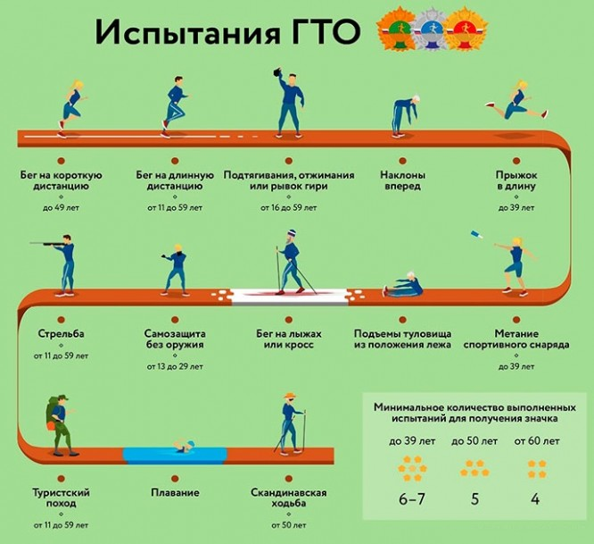

Далее – более **подробный перечень всех тестов**:

1. Челночный бег 3х10 метров
2. Бег на 30, 60, 100 метров
3. Бег на 1000; 1500; 2000; 3000 метров
4. Смешанное передвижение
5. Прыжок в длину с места толчком двумя ногами
6. Прыжок в длину с разбега
7. Подтягивание из виса лежа на низкой перекладине
8. Подтягивание из виса на высокой перекладине
9. Сгибание и разгибание рук в упоре лежа
10. Рывок гири 16 килограммов
11. Поднимание туловища из положения «лежа на спине» (за 1 минуту)
12. Наклон вперед из положения «стоя с прямыми ногами на полу» или на гимнастической скамье
13. Метание теннисного мяча в цель
14. Метание спортивного снаряда на дальность
15. Плавание на 25, 50 метров
16. Бег на лыжах на 1, 2, 3, 5 км
17. Кросс по пересеченной местности на 1, 2, 3, 5 км
18. Стрельба из пневматической винтовки или электронного оружия
19. Туристический поход с проверкой туристических навыков
20. Самозащита без оружия
21. Скандинавская ходьба

**Нужна ли медсправка?**

Пройти ГТО сможет лишь тот гражданин, что предоставит медицинскую справку по специальной форме.

**Порядок ее оформления следующий:**

1. Обратиться в свою поликлинику по месту приписки.
2. Посетить терапевта (несовершеннолетним – педиатра) и заявить ему о необходимости прохождения комиссии для сдачи норм ГТО.
3. Сдать назначенные анализы.
4. Обойти указанных врачей. Их будет несколько в перечне, обязательно это окулист и кардиолог.
5. Получить справку для ГТО.

После этого можно будет проходить испытание.

**Пошаговая инструкция для сдачи ГТО**

1. Регистрация на официальном сайте[https://www.gto.ru/](http://gto.ru/)
2. Подача заявки на выполнение
3. Получение медицинской справки (061/у для детей и 089 укв для взрослых) в поликлинике по месту жительства
4. Выполнение испытаний
5. Получение знака отличия

Краткий алгоритм сдачи нормативов ГТО приведен на этой схеме:

**Регистрация и прохождение испытаний**

*ГТО-регистрация для школьников и взрослых граждан необходима для того,****чтобы получить ID-номер****, который будет закреплен за участником в автоматической информационной системе (АИС) ГТО.*

Это позволит официально признать спортивные достижения участника для присуждения ему значка ГТО.

Зарегистрироваться на ГТО несложно. Предусмотрено, что ГТО-регистрация для школьников и взрослых на официальном сайте имеет одинаковый алгоритм:

1. [зайдите на официальный сайт по ссылке](https://www.gto.ru/): <https://user.gto.ru/user/register> (он один для всех регионов) и кликните по опции «Регистрация» в верхней части страницы.
2. сервис попросит ввести в специальное поле адрес вашей электронной почты, затем вышлет на почту код подтверждения. Этот код нужно ввести в поле следующего запроса сервиса и кликнуть по кнопке «Подтвердить».
3. далее нужно заполнить представленную форму своими личными данными (дата рождения, ФИО, пол, контактная информация), придумать пароль и нажать кнопку «Зарегистрировать» внизу страницы.
4. регистрация закончена, на экране появится поздравление и перечень обязательных и дополнительных испытаний, которые вам нужно пройти для получения значка ГТО. А на адрес электронной почты поступит сообщение с номером УИН (уникальный идентификационный номер).

*Это теперь номер вашего спортивного «паспорта». Его нужно указывать при заполнении заявки на участие в тестах, по нему можно узнать результаты ваших достижений после прохождения тестов.*

**Что даёт успешная сдача ГТО**

Знак отличия, присвоенный при успешной сдаче нормативов ГТО, прежде всего, демонстрирует активную жизненную позицию и высокий уровень физической подготовки. Но также за отличное выполнение тестов школьникам полагаются некоторые привилегии:

* Начисление выпускникам школ дополнительных баллов при приёме в ВУЗы. Точное количество таких баллов, присваиваемых за золотой (серебряный, бронзовый) знак и отличия, устанавливает конкретный университет.
* Возможность поступления в ВУЗ на бюджетное место.
* Получение увеличенной академической стипендии после поступления в университет. Величина и порядок присвоения устанавливаются Минобрнауки РФ.
* В некоторых школах ученикам, проходившим тесты ГТО, автоматически ставятся положительные оценки по физкультуре без сдачи обязательных нормативов. Зная нормативы ГТО для школьников, можно успешно подготовиться к сдаче и пройти все испытания.

**Удачи при сдаче норм ГТО!**